都兰县实习简报
支教生活第一期

青海师范大学都兰顶岗支教团队
千里追得梦圆时万里长征今日始
雪消山水见精神，满眼东风送早春。2021年3月15日，青海师范大学1097名顶岗支教实习同学和34名老师将赴基础教育一线，进行为期一个学期的顶岗支教实习。支教路远，不渝春蚕心，天未亮，师生们已整装待发，出征仪式上，校领导对即将奔赴顶岗支教一线的师生们寄予了厚望：“新时期接受新考验，练就新本领，为青海教育，社会进步，民族团结贡献自己的力量!”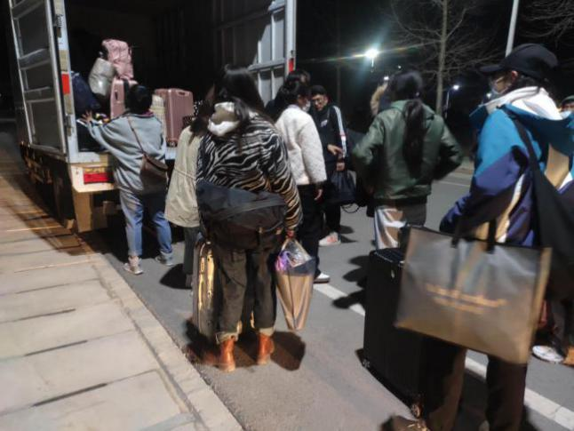
在紧促的出征仪式后，当日下午3时，都兰县支教团队的师生们到达都兰县民族中学，都兰县教育局副局长才让多杰以及各实习点的校长们已在此等候。在随后进行的顶岗支教实习生欢迎仪式上，带队老师对实习生工作、人身健康安全以及实习地学校的食宿、实习教学工作安排、教师待遇、医疗救助等相关事宜提出了具体要求和期望。都兰县教育局副局长向我们介绍了都兰县由于交通不便，地理位置偏远，师资力量薄弱，使教学质量受到了影响的教育现状。表示各位实习老师的到来是雪中送碳，期盼已久，为都兰县教育事业贡献了新鲜的血液。希望同学们在实践中成长，在支教中成才，努力提高工作的基本技能和专业素养，发挥团队力量，团结互助，诚实守信，遵守学校各项规则制度和纪律要求，服从学校管理。安排好自己的生活，注意自身安全，调整好心态，尽快适应顶岗支教实习工作，期望各位老师完全融入都兰县教育事业，在专业技能和思想觉悟上取得双丰收。
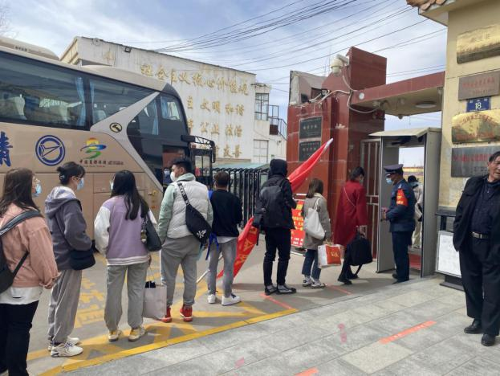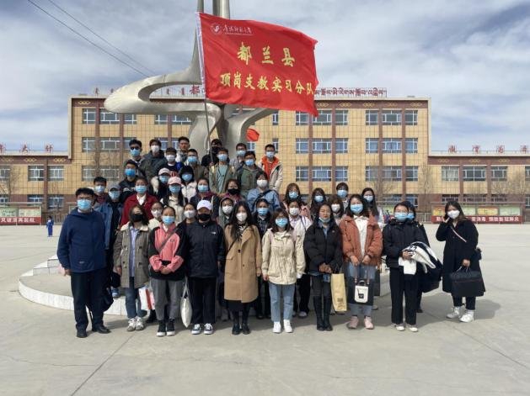
为了使大家更快地进入角色，适应教师岗位的需要，在工作中更好地发挥个人能力，在到达实习点后学校落实了我们的食宿，并开展了实习生见面会，校领导为我们介绍了学校的建校历史、师生情况、学校各项规则制度等，并为各位实习老师分配了教学工作。
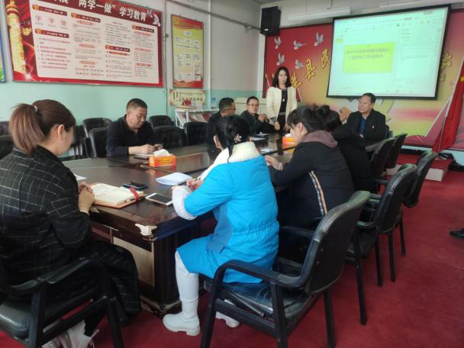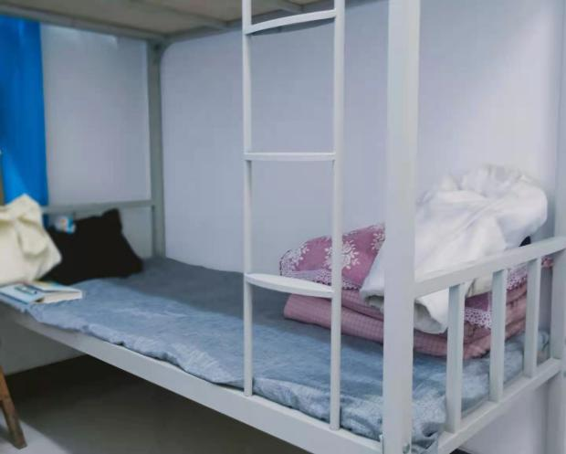
勤学修德，为人师表。相信师大学子可以秉承校训，发挥新时代青年人的活力，把三尺讲台开劈成更广阔的天空。
供稿：张敬芸

